

# 中商网苯酚丙酮周报

# 2021.10.22

责任编辑：

电 话：86-010-80456178

传 真：86-010-58303388

编辑邮箱：tainbk@chinaccm.com

地址：北京市朝阳区惠河南街1091号中商联大厦4楼（邮编：100022）

**苯酚市场周报目录**

一、苯酚周报 3

1、苯酚国际市场 3

2、苯酚国内市场 4

2.1、本周苯酚生产厂家出厂价格 4

2.2、本周苯酚区域价格 4

2.3、高桥石化苯酚价格走势图 4

2.4、苯酚华东市场价格走势图 4

3、苯酚行情分析及后市展望 4

二、丙酮周报 3

1、丙酮国际市场 3

2、丙酮国内市场 4

2.1、本周丙酮生产厂家出厂价格 4

2.2、本周丙酮区域价格 4

2.3、高桥石化丙酮价格走势图 4

2.4、丙酮华东市场价格走势图 4

3、丙酮行情分析及后市展望 4

# 苯酚周报

# 1、苯酚国际市场

|  |  |  |  |  |  |  |  |
| --- | --- | --- | --- | --- | --- | --- | --- |
| **日期** | **产品名称** | **国家/地区** | **价格类型** | **最低价** | **最高价** | **均价涨跌** | **价格单位** |
| 2021/10/19 | 苯酚 | 东南亚 | CFR | 1296.6 | 1301.4 | -40 | 美元/吨 |
| 2021/10/19 | 苯酚 | 中国 | CFR | 1381.2 | 1386.8 | -15 | 美元/吨 |
| 2021/10/19 | 苯酚 | 美国东海岸 | 美国东海岸出罐 | 0 | 0 | 0 | 美元/吨 |
| 2021/10/19 | 苯酚 | 美湾 | FOB | 1381.1 | 1394.9 | 0 | 美元/吨 |
| 2021/10/19 | 苯酚 | 西北欧 | FD | 1587.25 | 1590.75 | 19 | 美元/吨 |
| 2021/10/19 | 苯酚 | 鹿特丹 | FOB | 1730.85 | 1735.15 | 36 | 美元/吨 |

## **苯酚国内市场**

### 2.1、本周苯酚生产厂家出厂价格

|  |  |  |  |  |  |  |
| --- | --- | --- | --- | --- | --- | --- |
| **产品名称** | 生产厂家 | 天津石化 | 燕山石化 | 蓝星哈尔滨 | 高桥石化 | 吉林石化 |
| 苯酚 | 2021/10/22 | 10000 | 10000 | 10000 | 10000 | 10000 |
| 苯酚 | 2021/10/21 | 10000 | 10000 | 10000 | 10000 | 10000 |
| 苯酚 | 2021/10/20 | 10000 | 10000 | 10000 | 10000 | 10000 |
| 苯酚 | 2021/10/19 | 10000 | 10000 | 10000 | 10000 | 10000 |
| 苯酚 | 2021/10/18 | 10000 | 10000 | 10000 | 10000 | 10000 |

### 2.2、本周苯酚区域价格

|  |  |  |  |  |
| --- | --- | --- | --- | --- |
| **产品** | **日期** | **华东地区** | **华北地区** | **华南地区** |
| 苯酚 | 2021/10/22 | 9700-9800 | 9800-9800 | 9850-9900 |
| 苯酚 | 2021/10/21 | 9700-9800 | 9800-9800 | 9850-9900 |
| 苯酚 | 2021/10/20 | 9700-9750 | 9800-9850 | 9900-10000 |
| 苯酚 | 2021/10/19 | 9800-9900 | 9900-9950 | 10000-10100 |
| 苯酚 | 2021/10/18 | 9800-9900 | 9900-9950 | 10100-10200 |
| **较上周跌** | | **↓125/125** | **↓175/175** | **↓100/100** |

### 2.3、华东苯酚价格走势图

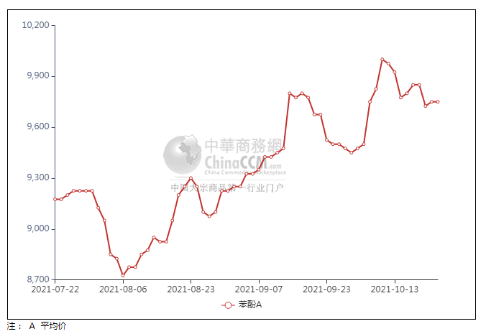

### 2.4、高桥石化苯酚价格走势图

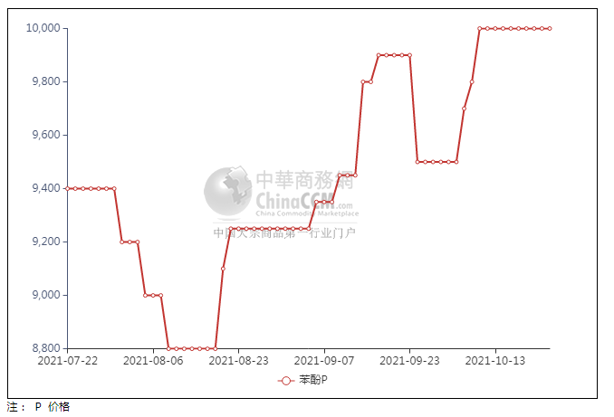

## 苯酚行情分析及后市展望

本周，国内苯酚市场窄幅提振后略有走软，上周五江阴苯酚港口库存虽增至4万吨，然考虑出口操作预期，持货商并无出货压力，随着原料纯苯价格走坚，呈现推涨操作，终端追进谨慎，交投跟进不足。周二原料纯苯价格下行，成本面支撑减弱，苯酚业者不乏有所关注，终端入市买兴放缓，多刚需参与，持货商出货不畅，谨慎让利出货，重心阴跌走弱，交易不畅。华东地区市场价格参考在9750-9800元/吨附近，华南地区市场价格参考在10000元/吨附近，华北地区市场暂9800-9850元/吨附近。

**重点市场行情分述：**

华东地区苯酚市场区间波动，参考9750-9800元/吨。港口库存虽有增量表现，然持货商让利意向不强，下游买盘跟进一般，实单成交放量清淡。

华南地区苯酚市场整理为主，预估10000元/吨附近。场内现货资源流通有限，业者报盘维持坚挺，终端企业刚需消耗，实盘成交跟进一般，商谈有限。

燕山周边地区苯酚市场重心疲软，参考9800-9850元/吨。石化企业开单价下调，贸易商随行就市心态，终端企业入市补货有限，整体成交一般。

后市预测：短线苯酚或大稳小动。

## 二、丙酮周报

## 1、丙酮国际市场

|  |  |  |  |  |  |  |  |
| --- | --- | --- | --- | --- | --- | --- | --- |
| **日期** | **产品名称** | **国家/地区** | **价格类型** | **最低价** | **最高价** | **均价涨跌** | **价格单位** |
| 2021/10/19 | 丙酮 | 东南亚 | FOB | 952.3 | 955.7 | 0 | 美元/吨 |
| 2021/10/19 | 丙酮 | 中国 | FD | 957.8 | 962.2 | 0 | 美元/吨 |
| 2021/10/19 | 丙酮 | 美湾 | FOB | 1525.2 | 1536.6 | 0 | 美元/吨 |
| 2021/10/19 | 丙酮 | 西北欧 | CFR | 727.75 | 730.25 | 0 | 美元/吨 |
| 2021/10/19 | 丙酮 | 鹿特丹 | CFR | 723.45 | 728.55 | 0 | 美元/吨 |

## 2、丙酮国内市场

### 2.1、本周丙酮生产厂家出厂价

|  |  |  |  |  |  |  |
| --- | --- | --- | --- | --- | --- | --- |
| **产品名称** | 生产厂家 | 燕山石化 | 蓝星哈尔滨 | 高桥石化 | 吉林石化 | 天津石化 |
| 丙酮 | 2021/10/22 | 7000 | 7500 | 6800 | - | 7000 |
| 丙酮 | 2021/10/21 | 7000 | 7500 | 6800 | - | 7000 |
| 丙酮 | 2021/10/20 | 7000 | 7500 | 7000 | - | 7000 |
| 丙酮 | 2021/10/19 | 7000 | 7500 | 7000 | - | 7000 |
| 丙酮 | 2021/10/18 | 7000 | 7500 | 7000 | - | 7000 |

### 2.2、本周丙酮区域价格

|  |  |  |  |  |
| --- | --- | --- | --- | --- |
| **产品** | **日期** | **华东地区** | **华北地区** | **华南地区** |
| 丙酮 | 2021/10/22 | 6700-6800 | 7000-7100 | 7400-7600 |
| 丙酮 | 2021/10/21 | 6700-6800 | 7000-7100 | 7400-7600 |
| 丙酮 | 2021/10/20 | 6750-6850 | 7000-7100 | 7400-7600 |
| 丙酮 | 2021/10/19 | 7000-7000 | 7000-7100 | 7550-7600 |
| 丙酮 | 2021/10/18 | 6900-6900 | 7000-7100 | 7700-7700 |
| **较上周涨跌** | | **↓25/25** | **↓250/250** | **↓350/350** |  |

### 2.3、华东丙酮价格走势图

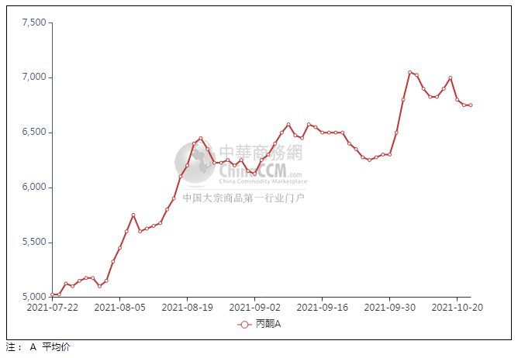

### 2.4、高桥石化丙酮市场价格走势图

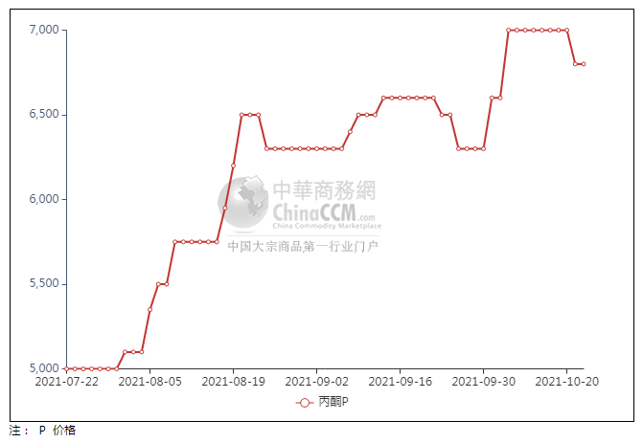

**3、丙酮行情分析及后市展望**

本周，丙酮市场涨后回落，进口货源抵港有限，港口库存呈现下降的趋势，石化企业暂无调价意向，场内持货商心态得到提振，报盘坚挺为主，下游企业采购力度释放一般，多按需跟进为主。从本周三开始，大宗产品出现暴跌，操作者心态方面受到抑制，出货情绪升温，报盘随之回落，而终端工厂多持观望等待的态度，入市补货者不足，市场交投气氛略显冷清，实盘成交小单为主。在需求跟进不畅的情况下，导致市场重心震荡走低，交易寥寥。华东地区参考价格6700-6750元/吨附近，华南地区参考价格7400元/元/吨附近，华北地区参考价格6800-6850元/吨附近。

**重点市场行情分述：**

华东地区丙酮市场窄幅整理，参考6700-6750元/吨。港口库存继续下降，持货商低出情绪有限，下游询盘冷清，实盘跟进不足，商谈僵持乏力。

华南地区丙酮市场弱稳观望，预估7400元/吨附近。临近周末，场内多有趋稳表现，贸易商观望过渡心态，下游补货积极性一般，整体成交放量平平。

燕山周边丙酮市场气氛走低，预估6800-6850元/吨。工厂报盘下调，贸易商随行低报，终端企业谨慎参与，整体成交放量不足，商谈偏淡。

后市预测：短线丙酮或波动不大。